CENTRO TECNOLOGICO DE ELETRÔNICA – CÉSAR RODRIGUES
SENAI - CETEL

ESPECIFICAÇÃO TÉCNICA

Controle de Patrimônio.

  - Introdução:

O projeto tem como objetivo fazer o controle das ferramentas presentes nos laboratórios evitando assim, possíveis extravios de ferramentas e/ou equipamentos.

  - Descritivo de funcionalidades:

O projeto tem como objetivo o controle de patrimônio, como por exemplo, ferramentas e materiais de uma escola técnica. Através de chaves eletrônicas (fototransistor) o sistema verifica a disponibilidade de ferramentas, e exibe em um display, assim é possível de forma fácil saber se há certa ferramenta disponível e através de um “clique” verificar se tem alguma ferramenta faltando.
Quando as ferramentas são colocadas no painel há variação de luz no fototransistor e o mesmo troca um valor logico no microcontrolador que verifica o endereço acionado e define a ferramenta como disponível. As ferramentas são compiladas e enviadas através de um protocolo por um transmissor de radio frequência. Através de um receptor de radiofrequência instalado em um modulo sem fio, as ferramentas são exibidas em um display onde é possível selecionar a lista de ferramentas disponíveis e indisponíveis. Esse módulo também possui um botão para verificar se todas as ferramentas estão no lugar, o sinal é enviado para a central via infravermelho, caso todas estejam devidamente posicionadas um buzzer faz um beep curto, caso contrario um beep longo.
OBS:. Desde que o endereço da central e do modulo estejam sincronizados nas chaves mecânicas é possível usar mais de um modulo.

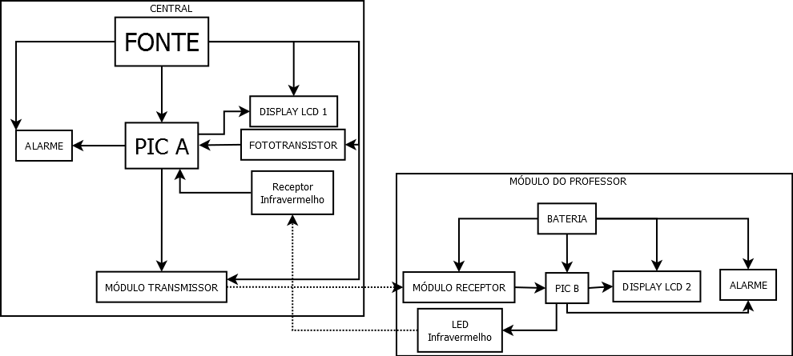
1.4 Aprovação:

Pelo presente documento fica aprovado este desenvolvimento, sendo nós da turma TEL36T-3, pelo desenvolvimento e apresentação do produto.

Nome Legível Assinatura

Belo Horizonte, 31 de Outubro de 2014.

Aprovação:

